**RIWAYAT HIDUP**

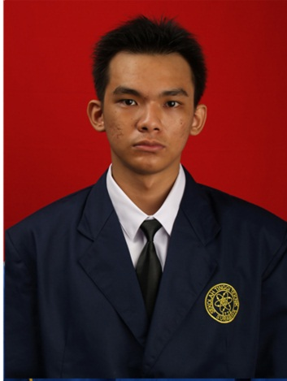

**Nama :** Iwan Chandra

**Alamat Asal :** Jl. Cepaka 12, Blitar

**Tempat/Tanggal Lahir :** Malang, 24-11-1989

**Jenjang Pendidikan:**

* 1993-1995 TK Katolik Santo Yusuf III, Malang
* 1995-1999 SD Katolik Santo Yusuf III, Malang
* 1999-2001 SD Katolik Yos Soedarso, Blitar
* 2001-2004 SMP Katolik Yos Soedarso, Blitar
* 2004-2007 SMA Katolik Diponegoro, Blitar
* Sejak 2007 Sekolah Tinggi Teknik Surabaya, Surabaya

(Program Studi S1 Jurusan Teknik Informatika)

**Pengalaman Kerja:**

* November 2009-Januari 2010 Staff IT pada PT.Surya Agro Mas
* April 2012 Instalasi Server pada CV. Giovanni Sukses

Makmur

* Sejak Februari 2012 Asisten Tetap pada Laboratorium Jaringan

Komputer STTS

* Juni-Juli 2012 Staff IT pada PT.Galerindo Teknologi